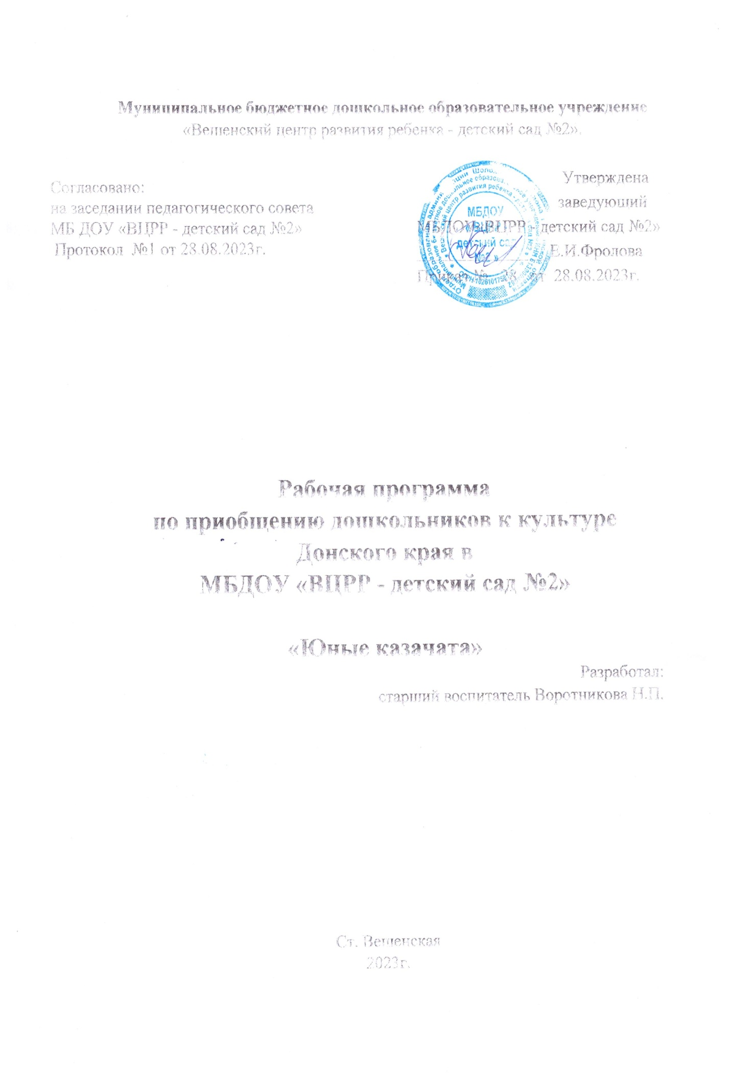

ПОЯСНИТЕЛЬНАЯ ЗАПИСКА.

Станица Вешенская – славится творчеством донского писателя Михаила Александровича Шолохова, на территории которой работает муниципальное бюджетное дошкольное образовательное учреждение «Вешенский центр развития ребенка – детский сад №2». В МБДОУ создаются равные условия для полноценного целостного развития ребенка.
Мы живем в интересное и сложное время, когда на многое начинаем смотреть по-иному, многое заново открываем и переоцениваем. В первую очередь это относится к нашему прошлому, которое мы, оказывается, знаем очень поверхностно. Что заботило, радовало и тревожило людей, чем они занимались, как трудились, о чем мечтали, рассказывали и пели, что передавали своим внукам? Ответить на эти вопросы сегодня – значит восстановить связь времен, вернуть утерянные ценности.
Важно с ранних лет научить ребенка понимать культуру своего народа, создать фундамент для последующего развития детей, потому, что только зная историю своего края, ребенок сможет полюбить его.
Для воспитательного процесса в МБДОУ программа является новой, и преимущества ее заключаются в возможности воспитать у дошкольников высокое чувство патриотизма и гражданской ответственности, формировать чувство уважения, гордости, бережного отношения к родной станице, краю, Отечеству на основе местных традиций и ценностей.
Программа предназначена для организации различных форм работы с детьми в ДОУ казачьей направленности, желающих стать продолжателями и носителями многовековой культуры донского казачества, призвана компенсировать утраченный механизм естественной передачи культурного наследия донского казачества подрастающему поколению.

ЦЕЛЬ ПРОГРАММЫ

Воспитание любви к родномукраю. Ознакомление детей с образцами традиционной культуры казачества, овладение ими знаний по возрождению и продолжению традиций донского казачества, развитие интереса к историческому прошлому родного края.

ЗАДАЧИ ПРОГРАММЫ

- воспитывать детей на духовных и нравственных традициях казачества;
- воспитывать бережное отношение к природе родного края;
- знакомить с донскими обрядами;
- прививать любовь к традициям казачества;
- воспитывать активную жизненную позицию детей;
- прививать ценности здорового образа жизни.

НАПРАВЛЕНИЯ РАБОТЫ ПРОГРАММЫ

- Семья. Семейные традиции
- Красота и разнообразие природы Дона.
- Культура и быт народов Дона.
- Важнейшие события в истории Дона.

Одной из важнейших психологических задач является привитие детям навыков самоорганизации, чему может способствовать плотный график жизнедеятельности детей.
В программе запланированы мероприятия по воспитанию уважительного отношения к пожилым людям; общение детей с заслуженными казаками станичных казачьих обществ, знатоками казачьей истории и обычаев.

УСЛОВИЯ РЕАЛИЗАЦИИ ПРОГРАММЫ

Данная программа реализуется в совместной деятельности с детьми. Непосредственная образовательная деятельность по краеведению проводится для младшего и среднего дошкольного возраста 1 раз в месяц, для старшего возраста 2 раза в месяц. Длительность занятий 15-20 мин. и 25-30 мин. Совместная деятельность предусматривает различные формы работы.

- В ДОУ создан мини музей казачьей направленности.
- Музыкальный зал оснащенный техническим оборудованием (музыкальный центр, DVD, телевизор).
- Для организации воспитательного процесса имеются:
- Для ведения занятий по казачеству – видеоматериалы, методическая литература.
- Для ведения занятий декоративно-прикладного характера-
иглы для вышивания, кружева, ткань, соломка, ножницы, бумага.
- Для занятий по фольклору – литература по теме: фольклорные тексты (песен, игр, танцев, сказок, пословиц, поговорок, загадок), видеозаписи выступлений фольклорных коллективов.
Особое внимание в освоении программы уделено бытовому языку (диалектам, говорам).Предусмотрены встречи со знатоками фольклора и особенно совместное пение (для освоения местной исполнительской манеры).

ОЖИДАЕМЫЕ РЕЗУЛЬТАТЫ ПРОГРАММЫ

Младший дошкольный возраст.
Дети должны:
знать потешки, играть в народные игры, узнавать знакомые народные песенки и подпевать их, инсценировать отрывки из знакомых сказок с помощью различных видов театра, проявлять эмоциональную отзывчивость.

Средний дошкольный возраст
Дети должны:
Рассказать о себе, своей семье различать такие понятия, как «родственники», «предки», «поколение»; знать родовые и семейные традиции,главные христианские праздники, казачьи обычаи и обряды;растительный и животный мир донского края.У детей должны укрепиться ценности семейных отношений, развиться чувство уважения к старшим, любви к своим близким, любить и уметь исполнять казачьи песни, обогатить свою речь пословицами, загадками, сказками.

Старший дошкольный возраст
Дети должны:
знать названия своего края, района, своей малой родины; иметь представление об истории своего хутора, станицы, района; иметь представление об истории и обычаях донского казачества; иметь представление о красоте и разнообразии природы Дона, знать и ценить природные богатства родного края, любить и охранять животных и растения, которые можно встретить на территории родного края, проявлять самостоятельную творческую деятельность.

К концу реализации программы у детей должна быть:
- воспитана активная жизненная позиция;
- сплочен дружный детский коллектив;
- приобретены практические навыки следования традициям казачества, умения участвовать в донских обрядах, способности украсить свой быт в народном стиле.

ПЛАН ПРОВЕДЕНИЯ МЕРОПРИЯТИЙ
Младший дошкольный возраст

№ | Название мероприятия | Цели | Ответственные
СЕНТЯБРЬ
1. | «Как жили наши бабушки и дедушки» | Знакомство детей с жилищем казаков | Воспитатель
ОКТЯБРЬ
2. | «Казачий фольклор» | Познакомить детей с творчеством казаков (потешки, считалки). Воспитание уважения к народным традициям. | Воспитатели  Музыкальные руководители
НОЯБРЬ
3. | «Кухня казаков» | Знакомить детей с посудой казаков, с казачьими хлебобулочными изделиями. | Воспитатели  Родители
ДЕКАБРЬ.
4. | «Семейные традиции, обычаи, праздники, реликвии». | Учить детей правильно определять традиции, принятые в их семье. Воспитывать чувство уважения к членам своей семьи. | Воспитатели,  Родители
ЯНВАРЬ
5. | «Гуляют ребятки в зимние Святки» | Знакомить детей с главными православными праздниками и традициями казаков. | Воспитатели,  Родители,  Музыкальные руководители
ФЕВРАЛЬ
6. | Развлечение «Казаки – будущие защитники Отечества» | Воспитание уважения к традициям казаков, как защитникам Отечества | Воспитатели,  Родители,  Инструктор по физ. культуре  Музыкальные руководители
МАРТ
7. | «Масленица» | Знакомить детей с народным фольклором (заклички, прибаутки…) | Музыкальные руководители,  Воспитатели
АПРЕЛЬ
8. | «Праздник твоего имени». | Познакомить детей с различными именами и их значениями;  воспитывать уважение к семейным ценностям;  содействовать формированию коллектива. | Воспитатели,  Родители
МАЙ
9. | «Быт казаков» | Знакомить детей с предметами обихода казаков, показать использование старинных предметов в настоящее время. | Воспитатели  Представитель музея  им. М. А. Шолохова
ПЛАН ПРОВЕДЕНИЯ МЕРОПРИЯТИЙ
Средний дошкольный возраст

СЕНТЯБРЬ
1. | «Твой адрес в этом мире». | Расширить представление детей о стране, крае, в котором мы живем; познакомить с символикой Донского края. Воспитывать чувство гордости за свою Родину. | Воспитатели.
ОКТЯБРЬ
2. | «Путешествие в прошлое моей семьи». | Уяснить понятия «близкие» – «дальние» родственники, «предки», «поколение». Развивать интерес к истории своей семьи. | Воспитатели  Бабушки, дедушки, родители.
НОЯБРЬ
3. | «Разнообразие животного и растительного мира Донского края». | Познакомить детей с многообразием животного и растительного мира нашего края. Прививать умения уточнять и активизировать знания о растениях и животных. | Воспитатели
ДЕКАБРЬ
4. | «Верный друг казака». | Воспитывать любовь к животным.  Рассказать о роли лошадей в жизни казаков. | Воспитатели,  Представитель музея  им. М. А. Шолохова
ЯНВАРЬ
5 | «В ночь перед Рождеством». | Дать представление как отмечали праздник наши предки; познакомить с обрядовыми песнями. Развивать интерес к изучению народных традиций. | Воспитатели,  Представитель музея  им. М А Шолохова,  Музыкальные руководители
ФЕВРАЛЬ
6. | «Бабушкин сундук» | Углублять знания детей об одежде донских казаков, её назначении, разных её частях. | Воспитатели  Родители
МАРТ
7. | Донские ремесла | Знакомить детей с донским ремеслом и народным промыслом, развивать интерес к декоративно прикладному искусству | Воспитатели  Представители музея  им. М А Шолохова
АПРЕЛЬ
8. | «Знатоки донской природы». | Продолжать знакомить детей с флорой и фауной Дона, расширять представление детей о многообразии родного края. Воспитывать любовь к родной природе. | Воспитатели
МАЙ
9. | Праздник «Шолоховская весна» | Знакомить детей с жизнью и творчеством писателя М.А.Шолохова. Приобщать к культуре донского края. | Воспитатели  Музыкальные руководители  Родители
ПЛАН ПРОВЕДЕНИЯ МЕРОПРИЯТИЙ
Старший дошкольный возраст
СЕНТЯБРЬ
1. | « Мы живем на Дону». | Знакомить детей с Донским фольклором. Воспитывать уважение к народам края. | Воспитатели  Музыкальные руководители
2 | «Дон, земля донская, донские казаки» | Донести до сознания детей принадлежность к славному роду казачьему | Воспитатели,  Музыкальные руководители
ОКТЯБРЬ
1. | «Казачьи посиделки». | Способствовать возрождению обычаев и обрядов казаков; расширить знания об искусстве нашего края; знакомить детей с фольклором и играми казаков. | Воспитатели  Родители  Музыкальные руководители
2. | Как воспитывали казака | Сформировать у дошкольников интерес к истории Донского края о воспитании мальчиков, как будущих воинов, девочек хранительниц очага. | Воспитатели, Представитель музея им. М А Шолохова
НОЯБРЬ
1. | «Мой край на карте нашей страны». | Дать представление о географическом положении нашего края. Воспитание интереса к изучению климатических особенностей Дона. | Воспитатели
2. | «Без прошлого нет будущего» | Прививать детям любовь к истории и культуре казаков | Воспитатели,  Родители
ДЕКАБРЬ
1. | «Моя мама лучше всех». | Воспитание любви и уважения к матери. | Воспитатели
2. | «Казачий быт, посуда казаков» | Развивать художественное творчество у детей. | Воспитатели
ЯНВАРЬ
1. | «Рождество Христово». | Знакомство детей с историей возникновения праздника. Воспитание бережного отношения к народным традициям. | Воспитатели, Музыкальные руководители
2. | «Бабушкин сундук» | Развивать у детей интерес к национальному костюму, орнаменту на одежде. | Воспитатели,  родители
ФЕВРАЛЬ
1. | «Казачья удаль» | Знакомить детей с казачьими играми, песнями. Воспитывать бережное отношение к историческому прошлому. | Воспитатели,  Музыкальные руководители
2. | «Масленица» | Формировать ценностное отношение к народным праздникам. | Воспитатели,  Музыкальные руководители
МАРТ
1. | Творчество казаков | Развивать у детей ценностно-смысловые отношения к донской культуре. Знакомить с творчеством донских писателей и композиторов живописью донских художников. | Воспитатели, преподаватель изобразительного творчества
2. | Казачий курень, |  | Воспитатели
АПРЕЛЬ
1. | Пасхальный благовест». | Дать представление о том, как раньше отмечался этот праздник, познакомить с пасхальными играми; учить разным способам росписи пасхальных яиц. Воспитание уважения к христианским традициям. | Воспитатели, представители музея  им.М.А.Шолохова  музыкальные руководители
2. | Казачьи игрища | Формировать уважительное отношение к культуре, чувство любви к Родине. | Воспитатели, родители,  музыкальные руководители
МАЙ
1. | Экскурсия в музей» | Познакомить с укладом жизни казаков. Воспитание любви к родному дому и семье. | Воспитатели, Представители музея им М.А. Шолохова
2. | Наша гордость –наш земляк | Формировать представление детей о том, что наша станица известна всему миру благодаря творчеству М.А. Шолохова | Воспитатели.

Методическое обеспечение
1. Занимательный материал для работы с детьми дошкольного возраста по гражданско-патриотическому воспитанию;
2. Степаненко Л.Г. «Степные загадки».Ростов-на-Дону, ООО «Багир» 2004;
3. Астапенко Г. И. « Быт, обычаи, обряды и праздники донских казаков». Ростов-на-Дону НПК «Гефест» 2011;
4. Мовчан А.С. «Казаки (быт и традиции». Ростов-на-Дону НПК «Гефест» 2004;
5. Филлипов К.С. «Домоводство на Дону: дом, кухня, костюм». Учебное пособие. ООО «Издательство Артель» 2010;
6.» Вешенский вестник №7» Сборник музейных образовательных программ и методических материалов. Ростов-на-Дону. ООО «Ростиздат» 2007;
7. Т.И. Агуреева, Л.А. Баландина, Г.Ю.Цветкова « Казачий костюм». Учебно-методическое пособие под редакцией И.А.Лыковой, А.Х.Сундуковой. издательский дом «Цветной мир» Москва 2011

